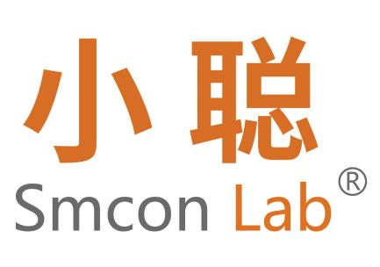
HMS-84-20
高通量磁力搅拌器

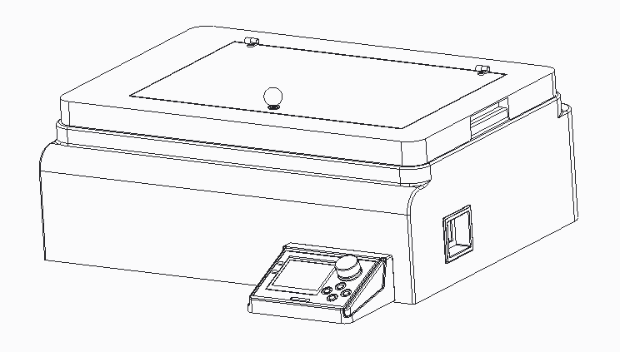

上海小聪科技有限公司

前 言
尊敬的用户：
感谢您使用我们公司高通量搅拌器系列产品！

搅拌器系列为科学实验提供精准测温精准控速的加热搅拌方案。光滑质感坚固耐用，应用于生物、化学、医学、材料等邻域的科学实验。
- 精准测温
- 精准控速
- 高端防锈盘面
- 防误操作功能
- 定时功能
为了确保您能正确的使用本仪器，请您在使用前仔细阅读本操作手册，并在操作手册的指导下安全使用本产品。请妥善保存手册，以便需要时快速阅读。

本手册的版权属于上海小聪科技有限公司。未经本公司许可，禁止任何人转载或复制。

开箱检查
用户第一次打开仪器包装箱时，请对照装箱单检查仪器和配件，若发现仪器或配件错误、配件不齐或是不正常，请与销售商或生产商联系。
如果您有其它的建议或者问题，请您立即拨打我们公司的电话(+86)021-66693788，我们将竭诚为您服务。

文件版本：2023年4月 第1版

重 要 说 明

重要的安全操作信息

用户在安全操作仪器之前需要对仪器是如何工作的有一个完整的了解。用户在运行仪器之前，请仔细阅读这本手册。

符号说明
一般危险。

注意磁场危险，使用时需考虑磁场对周边环境的影响，如数据存储器、心脏起博器等。

该符号所标识的信息对于操作者的健康和安全至关重要。违反该符号标识的操作将有可能对您的健康或人身安全造成危害。

勿将尖锐的物品放置在玻璃盘面上，有可能引起盘面碎裂。
勿将高温的物品放置在玻璃盘面上，有可能引起盘面爆裂。

安全说明
操作仪器前请认真阅读使用说明并遵守安全操作规范。
请妥善保管使用说明以便需要时查阅。

一般信息
- 使用本仪器前，请确操作人员受过相关培训。
- 请遵守安全规范、人身安全和事故防止等相关规范。
- 电源插座必须接地保护。

仪器安装
切勿在易爆、含危险物质的环境或水下操作使用本仪器。
- 请将仪器放置于平坦、平稳、清洁、防滑、干燥和防火的台面。
- 仪器支脚必须清洁无损。
- 请注意避免仪器电源线触及盘面。
- 每次使用前请检查仪器和配件并确保无损，请勿使用损毁的仪器和配件。

允许介质 / 污染物 / 不良反应
注意以下可能产生的危险
- 易燃物质
- 低沸点可燃物质
- 易碎玻璃容器
- 容器大小不合适
- 溶液过量
- 容器处于不安全状态
- 处理病原体介质时，请使用密闭容器并在合适的通风橱中进行。如有其他任何问题，请联系小聪公司
- 本仪器仅适用于对处理过程中产生的能量不发生危险反应的介质；同时被处理的物质也不能与其他方式产生的 能量反应，如光照。
- 磁力搅拌子的高速转动，有可能导致仪器盘面升温。
- 请考虑到任何可能的污染和有害的化学反应。
- 仪器转动部件的磨损产生的碎片有可能接触到所处理的介质。

实验步骤
根据处理介质的种类，在操作仪器时请佩戴合适的防护装置；否则可能出现下列危险:
- 液体溅出和蒸发
- 部件飞出
- 释放出有毒或者可燃气体
- 出现下列状况时，请降低转速:
  - 由于转速过高导致所处理的介质溅出容器
  - 仪器运转不平稳
  - 容器在工作盘上发生移动

选配件
- 只有使用“选配件”列表中的配件才可确保安全。
- 安装配件前请断开电源。
- 使用任何配件时都须遵守选配件的使用说明。

电源 / 关机
- 输入电压必须与仪器铭牌上标示的电压一致。
- 电源插座必须易于使用和操作。
- 只有拔下仪器电源插头才能完全切断电源。

仪器保护
- 只有受过专业培训的维修人员才能打开仪器。
- 确保仪器和配件免受挤压和碰撞。
- 请确保仪器盘面清洁。
- 确保仪器放置间距合理，仪器之间、仪器距离四周墙壁至少100 mm，仪器距离上方至
少800 mm。

开箱
- 开箱检查
- 请小心拆除包装并检查仪器
- 如果发现任何破损，请填写破损报告并立即通知货运公司
- 交货清单
- 主机
- 说明书 -保险丝
- 合格证 -抱箍
- 搅拌子 -试管瓶
- 保修卡 -PC透明试管盒

正确使用
- 应用
- 仪器可用于搅拌液体介质
- 使用区域（仅可用于室内）
- 实验室
- 学校
- 制药
- 大学

仪器可用于下列之外的所有区域:
- 居民区
- 直接连接于低压供电网络同时提供居民供电区

出现下列情况时我们将无法确保使用者的安全：
- 如果使用了非厂家提供或推荐的选配件
- 如果仪器操作有误或者违反了厂家的操作规范
- 如果仪器或者电路板被第三方非法修改
- 注：仪器内部为密闭空间，切勿私自拆开，如有问题请及时与我司联系。

目录
一、基本参数和性能 6
二、高通量搅拌器结构及显示 7
2.1结构示意 7
2.2 显示面板 7
2.3 操作说明 8
2.4重要提示……………………………………………………………………………………………………………10
三、低温恒温反应浴结构及显示 10
3.1结构示意 10
3.2 显示面板 11
3.3 操作说明 12
四，故障分析与处理 12
4.1 高通量搅拌器故障分析与处理 12
4.2 低温恒温反应浴故障分析与处理 13
五、清洁与维护 13
六、售后服务 13

一、基本参数和性能
控温范围 | -20～70 | ℃
最大搅拌量 | 10*84 | ml
转速范围 | 300～2000 | rpm
搅拌子最大尺寸 | 5*15 | mm
每段定时范围 | 99时59分
定时方式 | 开机定时/设定温度定时
搅拌点位数量 | 84 | 个
搅拌点位间距 | 35 | mm
搅拌点位偏差 | 5%
速度调节 | 10 | Rpm/节
允许环境温度 | +5-+40 | ℃
允许相对湿度 | 80 | ％
工作面板尺寸 | 425*270 | mm
工作面板材料 | PE*不锈钢
高通量搅拌器外型尺寸 | 570×520×220 | mm
低温恒温反应浴尺寸 | 500×380×775 | mm
高通量搅拌器净重 | 20 | kg
马达最大输入/输出 | 5/100 | V/W
输入电源 | 100~220/50~60 | VAC/Hz
高通量搅拌器功率 | 200 | W
低温恒温反应浴功率 | 2560 | W
熔断器 | 5 | A
保护等级 | IP 21
防护等级 | I
过压类别 | II
耐污染等级 | 2

二、高通量搅拌器结构及显示
2.1结构示意
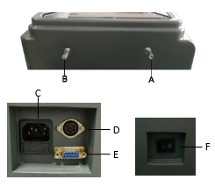
A、 循环液出口 （10mm软管） B、 循环液进口（16mm软管）
C、 电源线插座 D 、 传感器接口
E 、RS485通讯接口 F、 电源开关

2.2 显示面板
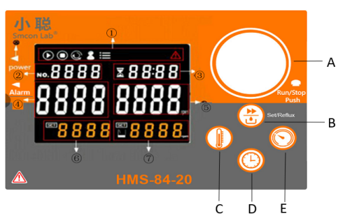
A：编码器旋钮 ：左右旋转为参数选择、按下为确定和启停
B：回液（长按）/ 程序段设置切换键（设置状态短按）
C：温度设定键 D：定时设定键 E：速度设定键
• 状态指示栏
① 显示仪器当前的工作状态。运行状态；停止状态；回液状态；主界面状态；工厂设定状态；故障状态

② 故障代码显示/程序段显示
- 在仪器工作状态下，若出现故障，该窗口将显示故障报警代码，蜂鸣器报警。
- 在程序段设置时，该窗口对应显示程序段段数。

③ 时间设定及显示窗口
- 在设定时间的状态下，对应位置的数字会闪动（具体设置方法在2.3时间设定中有详细讲解）。在时间设定成功后，正常运行状态下，该窗口显示运行时间。

④ 实际温度显示窗口
- 在主界面状态下，该窗口显示当前实际温度值。

⑤ 实际转速显示及参数数值显示
- 在主界面状态下，该窗口显示电机的转速。

⑥ 设定温度显示及设定温度状态显示
- 在主界面状态下，该窗口显示设定的温度值；在设定温度时，该窗口对应的位置SET会闪动（具体设置温度方法，在2.3温度设定中有详细讲解）。

⑦ 设定转速和参数指示窗口
- 在主界面状态下，该窗口显示设定转速；在设定速度时，该窗口对应的位置SET会闪动（具体设置速度方法，在2.3速度设定中有详细讲解）。
⑧ 指示灯
POWER-电源指示灯：灯亮表明仪器已通电。
Alarm-报警指示灯：机器出现故障报警后，该指示灯亮。

2.3 操作说明
使用本机前，请确保仪器放置间距合理，与低温恒温反应浴之间高度的位差要大于200mm。
- 开机
接入外部控温系统（低温恒温反应浴），接入外循环时请使用合适大小和耐温的连接管；主机（高通量磁力搅拌器）插好电源线，打开机身右侧电源开关。
注：低温恒温反应浴是从机包括（循环，制冷，加热），一般情况下无需操作，由主机下发命令。

★开机前，请注意检查控温系统“不同的工作温度下应采用不同的冷却液”；详见章节2.4《重要提示》。
- 温度设定
左键“温度设定键”， 按下该键后，面板区域⑥中的SET符号会闪烁，旋转（顺时针增大、逆时针减小）旋钮设定所需的温度，单击旋钮仪器会保存设定温度并退出温度设定界面，再次单击旋钮仪器运行。

- 速度设定
右键“速度设定键”，按下该键后，面板区域⑦中的SET符号会闪烁，旋转（顺时针增大、逆时针减小）旋钮设定所需的速度，单击旋钮仪器会保存设定速度并退出速度设定界面，再次单击旋钮仪器运行。

·若设定好“温度、速度”参数，25秒内没有任何操作，设定界面将自动退出，设定值自动保存。

- 定时
下键“定时设定键”，按下该键后，面板区域③中的分钟值会先闪烁， 旋转（顺时针增大、逆时针减小）旋钮设定分钟值，再次按下定时设定键设定小时值，设定完成后按下定时设定键或旋钮，仪器会保存设定时间并退出定时设定界面。仪器启动后运行到定时时间为00:00后,会停止运行。

·若在运行状态当中，修改设定定时参数时，25秒内没有任何操作，设定界面自动保存退出，保存的定时参数将在本程序段再次运行时，执行新的定时参数。

- 回液/程序段设置
上键“回液键/程序段设置键”，长按该键窗口①显示回液；在停止状态下短按该键可进行程序段设置，按一下窗口②中显示“1”，表示可进行第一段的温度、时间、速度设置，设置好所需参数后，再按一下该键，自动进入第二段程序段参数的设置，依次类推，一共可设置10段。

- 单控温模式
- 单击速度按键，逆时针旋转旋钮至OFF，再单击温度键，设定显示区 SET 开始闪烁，顺时针旋转旋钮可增大设定值，逆时针旋转减小设定值。设定完成以后，确认旋钮键操作。
- SET长亮，确认旋钮开始工作。
- 若需要恢复速度值，单击速度按键，速度栏为SET状态时（此时可调节数值）将旋钮顺时针方向旋转，直到屏幕上速度值一栏由OFF转数值，即可调节速度。

- 单控速模式
- 单击温度按键，逆时针旋转旋钮至OFF，再单击速度按键，设定显示区 SET开始闪烁，顺时针旋转旋钮增大设定值，逆时针旋转减小设定值。设定完成以后，按旋钮键确认操作。
- SET长亮，确认旋钮开始工作。
- 若需要恢复温度值，单击温度按键，温度栏为SET状态时（此时可调节数值）将旋钮顺时针方向旋转，直到屏幕上温度值一栏由OFF转数值，即可调节温度。

2.4 重要提示
1、低温冷却液循环泵在不同的工作温度下应采用不同的冷却液，具体怎样挑选参考如下：
序号 | 工作温度 | 选用冷却液
1 | 低于5℃ | 一般选用乙二醇的水溶液或乙醇
2 | 5-80℃ | 一般选用去离子水
3 | 80-90℃ | 一般选用15%甘油水溶液
4 | 90℃--200℃ | 一般选用硅油，粘度不超过10
5 | 超过200℃ | 一般选用硅油，粘度不超过50

50℃以上严禁使用酒精！
2、不同温度下酒精的冰点：
序号 | 酒精浓度 | 冰点温度
1 | 10% | -5℃
2 | 20% | -10℃
3 | 30% | -15℃
4 | 40% | -20℃
5 | 50% | -30℃

三、低温恒温反应浴结构及显示

3.1结构示意
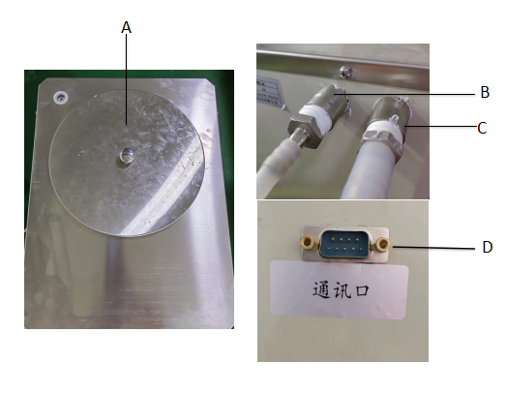
A：水箱盖子
B：循环液进口（10mm软管）
C：循环液出口（16mm软管） D：通讯接口

3.2 显示面板
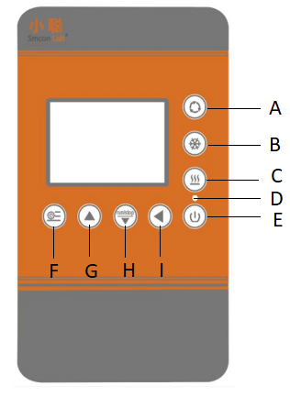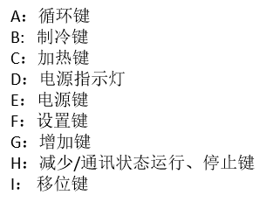
- 循环键
点击该键可以开启或关闭循环输出。

- 制冷键
点击该键可以开启或关闭制冷功能，显示制冷允许。

- 加热键
点击该键可以开启或关闭加热功能，显示加热允许。

- 电源指示灯
机器通电后该指示灯点亮。

- 电源键
点击该键可以接通设备的电源。
- 设置键
可设定或参看温度及其相关参数。

- 增加
在设定状态点击此键可以增加设定值的数值；
- 减小/通讯状态运行、停止键
在设定状态点击此键可以减小设定值的数值；在非设定状态点击此键可以启动或关闭通讯状态的运行。

- 移位键
在设定状态点击此键可以移动光标至需要的位置进行更改数值。

3.3 操作说明
1、打开水箱盖，根据需要的温度要求，倒入相应适量的介质（低于浴槽边2
厘米处）。

- 按低温反应浴安装说明将设备连接好。

3、将电源插头妥善插入专用的独立插座上。

4、待试验结束，循环泵、制冷压缩机、加热等自动关闭后拔下电源插头。

5、若长时间不使用，请放掉冷却液，用清水冲洗干净。

6、换液：
①先自动或手动回液，待机器内的液体都回流到低温槽内（15分钟左右）。
②准备好存放液体的容器。
③回液完成后，用M10的扳手将换液口螺帽拧掉，将换液口处管子对准容器口进行放液。
④液体全部放完后，用干净的抹布擦干残留液体（建议用清水进行清洗）。
⑤拧紧换液口处的螺帽，注入新的液体。

四、故障分析与处理

4.1 高通量搅拌器故障分析与处理
错误代码 | 故障原因 | 解决措施
E1 | 内部传感器溢出 | 联系售后
E2 | 传感器超温报警 | 关闭仪器，待其冷却
E3 | 传感器低温报警 | 关闭仪器，待其恢复
E4 | 外部传感器溢出 | 联系售后
E5 | 电机堵转 | 联系售后
E6 | 电机通讯故障 | 联系售后
E7 | 水位溢出 | 关闭仪器，待其回液
E8 | 制冷机通讯故障 | 联系售后
E9 | 机器控温故障（调温失败） | 联系售后

4.2 低温恒温反应浴故障分析与处理
错误代码 | 故障原因 | 解决措施
E0 | 温度传感器故障或超出量程范围 | 联系售后
E1 | 超温报警 | 关闭仪器，待其冷却
E2 | 低温报警 | 关闭仪器，待其恢复
EC | 通讯故障 | 联系售后

注：蜂鸣器鸣叫可按减少键消音

五、清洁与维护
- 清洁前请将仪器断开电源
- 勿让潮气进入仪器
- 勿将电子设备放置于清洁剂中
- 请戴佩好防护手套

本仪器无需特殊保护。只会出现零部件的自然磨损及磨损后由于一些难于确定的、不可测的原因引起的故障。

六、售后服务
a）保修内容
本仪器自交货之日起2个月内，对因材料和制造方面的缺陷引起的故障，本公司将负责保换。
本仪器自交货之日起12个月内，对因材料和制造方面的缺陷引起的故障提供保修。
在保修期内，本公司将对被证明是有缺陷的仪器有选择地进行修理或更换。
保修的产品必须由用户送至本公司确定的维修部门。对于仪器从用户送往维修部门的运费由用户自行支付。本公司承担将仪器返回用户的运费。
对于保修期外的修理，本公司将适当收取维修的成本费。
如需维修服务,请使用原包装箱妥善包装后将仪器寄回。如原包装不存在时请采用合适的包装。在送检您的仪器之前，请先清洁并确保仪器内无任何对人健康有害的物料残留。

b）保修范围
上述保修不适合于因用户使用维护不当、在不符合要求的条件下使用、未经授权擅自维修或改装而引起的损坏。保修不包括零件的自然磨损，也不适用于由于过失、不当操作或者未按使用说明书使用和维护引起的损坏。

上海小聪科技有限公司
地址：上海市嘉定区南翔智地三期2幢
全国服务热线：086-021-66693788

